1. 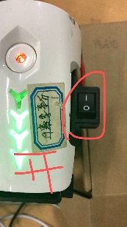**打开电源**
2. 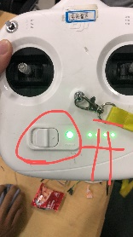**打开遥控器**

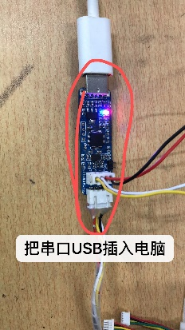

1. **把蓝色的jlink接到自己的电脑上**
2. **把右上角拨杆（s2），调到最下一档**
3. **打开上位机，并按下图配置。**

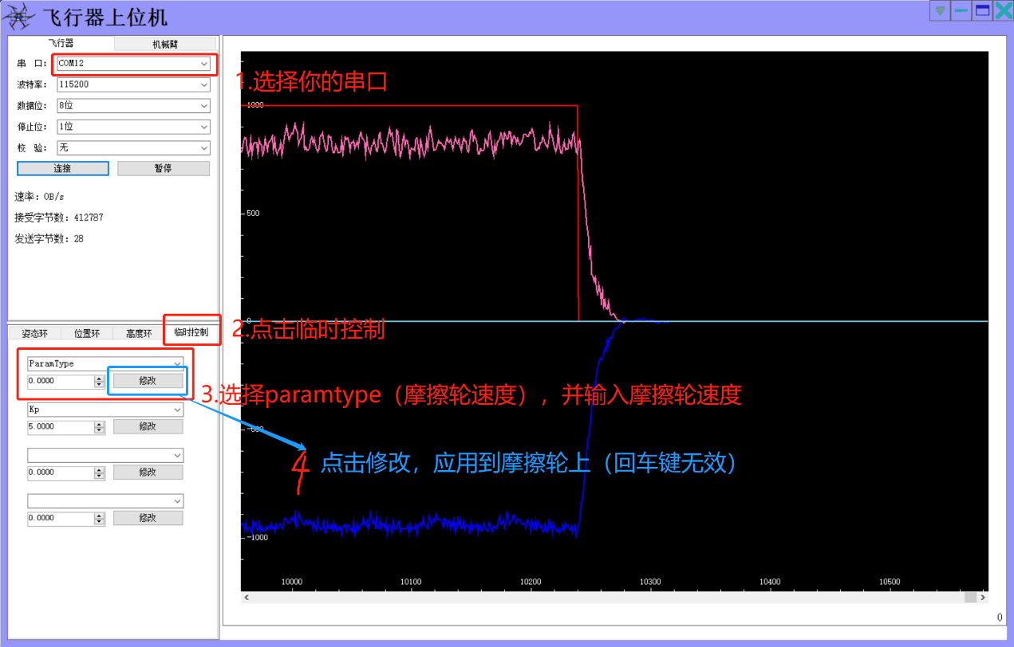

切记：速度值范围是0~3000，如果遇到意外情况，电机失控，直接断电源。

6.右手拨杆（s2）向上拨一格，即可送出代码。